LJETO
U LJETI BEREMO NA VRTU ILI VOĆNJAKU RAJČICE, PAPRIKE, KRASTAVCE, BRESKVE, LUBENICE, TREŠNJE.
OBOJI SLIKE
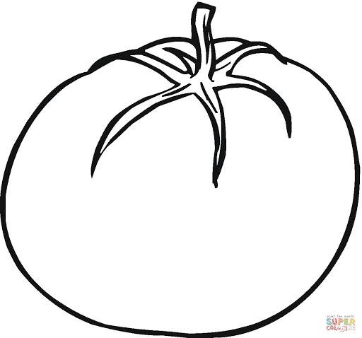
RAJČICA PAPRIKA
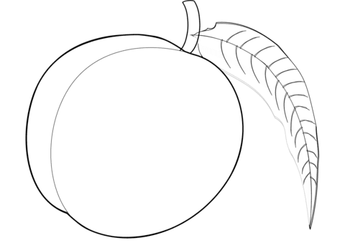
KRASTAVAC BRESKVA

LUBENICA 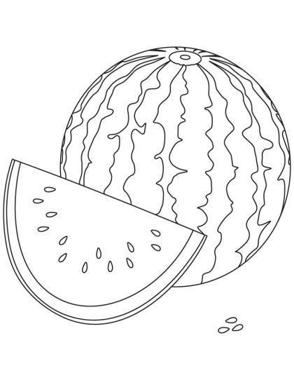 TREŠNJA 